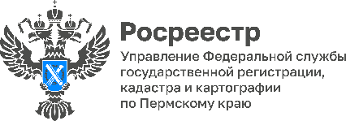
В Прикамье продолжается акция Росреестра «Марафон консультаций»

#С_Росреестром_для_людей#Делатьдело#МФЦ

На базе некоторых филиалов МФЦ продолжается акция Росреестра «Марафон консультаций». Она стартовала в прошлом году к 15-летию Управления Росреестра по Пермскому краю и быстро стала востребованной.
В феврале консультации провели в офисах МФЦ г.Перми, а также в Березниках и Краснокамске. На прием обратились более 60 жителей Прикамья по различным жизненным ситуациям, связанным с оформлением недвижимости.
Публикуем краткий блиц вопросов и ответов на них.

? Как оформить земельный участок под гаражом по «гаражной амнистии»?
Чтобы воспользоваться «гаражной амнистией», необходимо обратиться в соответствующий орган государственной власти или орган местного самоуправления с заявлением о предоставлении (а при необходимости и образовании) участка под существующим гаражом с приложением документа, подтверждающего факт владения гаражом.
В случае, если земельный участок под гаражом не образован либо не выделен из общего участка, на котором располагается гаражно-строительный кооператив, необходимо проведение кадастровых работ и постановка участка на государственный кадастровый учет. Для этого нужно обратиться к кадастровому инженеру и заключить договор подряда на оказание услуг, которые оплачивает собственник гаража.
Образование земельного участка возможно также в ходе проведения комплексных кадастровых работ, которые выполняются одновременно в отношении всех расположенных на территории одного кадастрового квартала или территориях нескольких смежных кадастровых кварталов земельных участков, зданий, сооружений. Финансирование комплексных кадастровых работ осуществляется за счет бюджетных средств, т.е. собственнику объекта не нужно платить за проведение межевания и подготовку необходимых документов. Информацию о проведении комплексных кадастровых работ на определенной территории можно уточнить в органах местного самоуправления.
После подготовки необходимых документов представители органов власти, в чьей собственности находится земельный участок под гаражом, самостоятельно обращаются в Росреестр от имени владельца гаража для оформления права собственности на участок. Государственную пошлину за регистрацию права собственности платить не нужно.

? Как зарегистрировать право собственности на жилой дом, купленный в 1995 году?
Необходимо обратиться в МФЦ. При себе важно иметь паспорт, а также договор купли – продажи. Госпошлину за оформление права собственности в этом случае платить не нужно.

? Квартира в 2007 году приватизирована в общую долевую собственность по 1/2 доле на мать и сына. Право долевой собственности в ЕГРН зарегистрировано. Сейчас мать хочет передать свою долю сыну по договору дарения. Нужно ли оформлять договор у нотариуса, если других собственников нет?

Если собственников долей всего двое и один продает или дарит долю другому, в этом случае договор необходимо заверить у нотариуса.

«Практика консультирования специалистов Управления Росреестра в офисах МФЦ будет продолжена, - отметила заместитель руководителя Управления Росреестра по Пермскому краю Анна Болотникова. - Следите за нашими анонсами и приходите в МФЦ за консультацией. Эксперты Росреестра всегда помогут разобраться в сложных ситуациях с оформлением недвижимости».

Об Управлении Росреестра по Пермскому краю
Управление Федеральной службы государственной регистрации, кадастра и картографии (Росреестр) по Пермскому краю осуществляет функции по государственному кадастровому учету и государственной регистрации прав на недвижимое имущество и сделок с ним, государственного мониторинга земель, государственному надзору в области геодезии, картографии и земельному надзору, надзору за деятельностью саморегулируемых организаций кадастровых инженеров и арбитражных управляющих. Руководитель Управления Росреестра по Пермскому краю – Лариса Аржевитина.
Контакты для СМИ
Пресс-служба Управления Федеральной службы
государственной регистрации, кадастра и картографии (Росреестр) по Пермскому краю

+7 (342) 205-95-58 (доб. 3214, 3216, 3219)
614990, г. Пермь, ул. Ленина, д. 66/2
press@r59.rosreestr.ru
http://rosreestr.gov.ru/

ВКонтакте:  https://vk.com/rosreestr_59 | Телеграм:  https://t.me/rosreestr_59
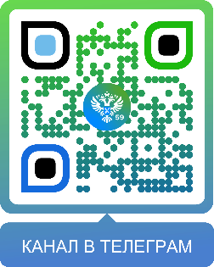
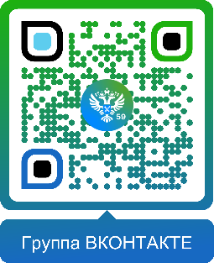

Одноклассники:  https://ok.ru/rosreestr59 | Рутуб:  https://rutube.ru/channel/30420290
